Anexa nr. 1 LA HCL Nr.-----/----.
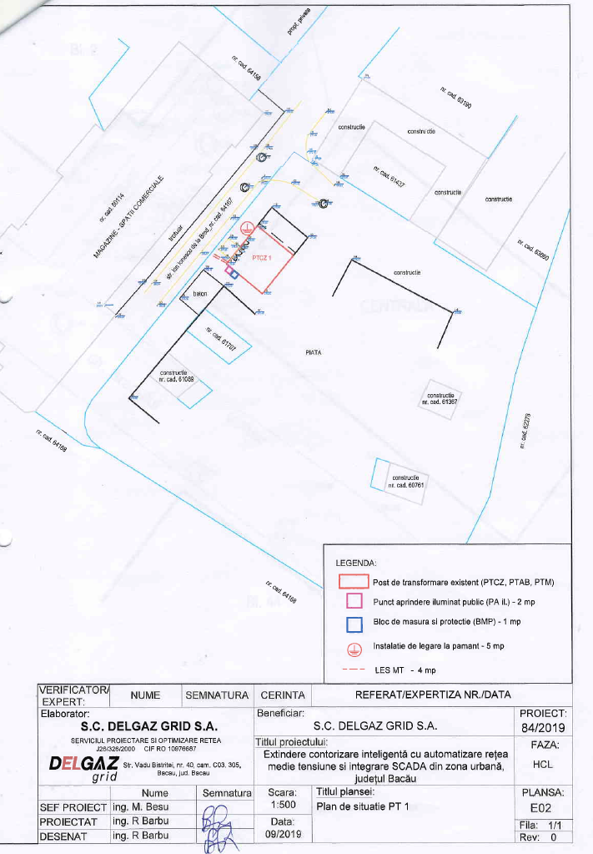

Anexa nr. 2 LA HCL Nr.-----/----.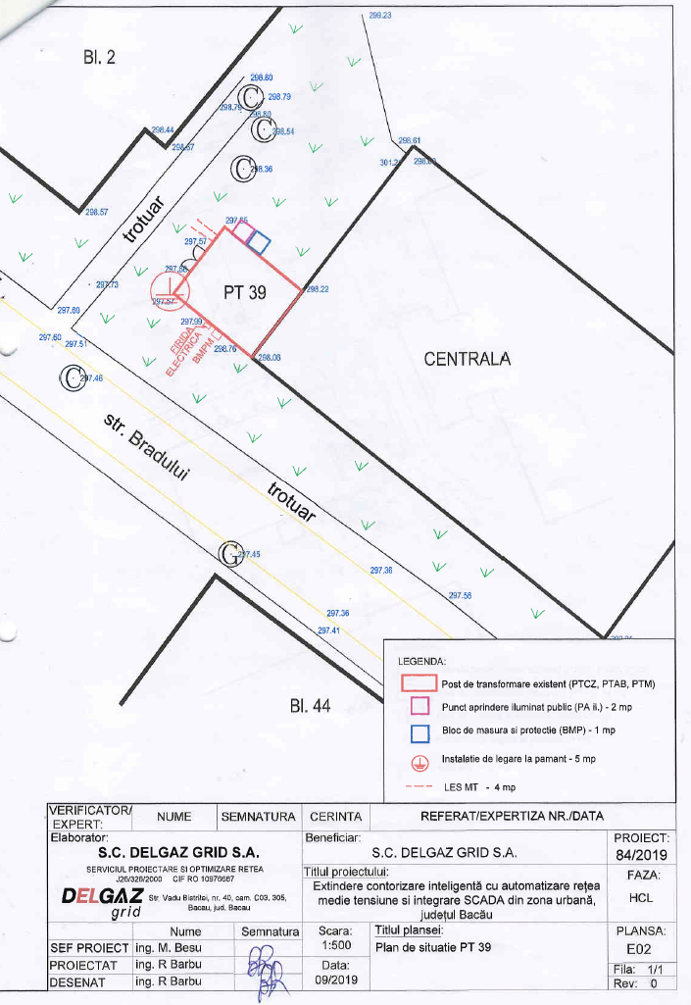
Anexa nr. 3 LA HCL Nr.-----/----.

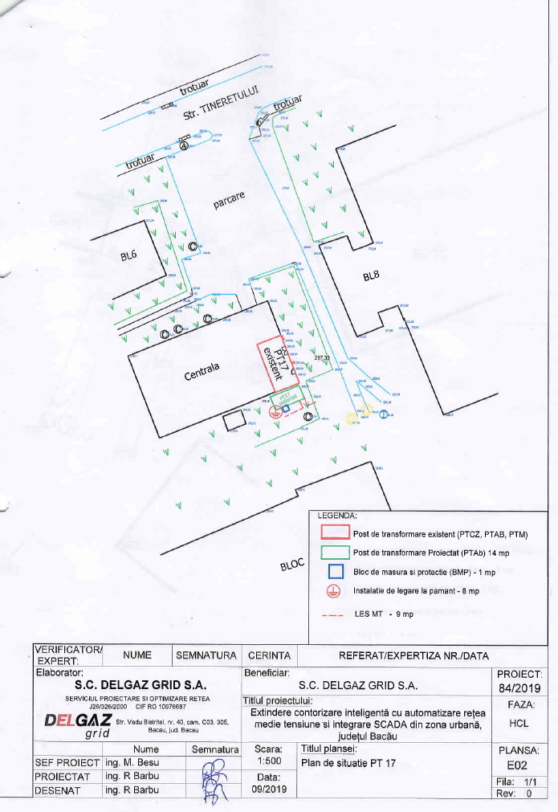
Anexa nr. 4 LA HCL Nr.-----/----.



